Ο Μητσοτάκης αφαιρεί κάθε δικαίωμα του Πολίτη για τον έλεγχο του Κράτους και των Ευνοουμένων του αφήνοντας ελεύθερους τους Μαφιόζους ευνοουμένους του στην ΕΛΟΚ να αφαιρέσουν παράνομα από το καταστατικό της ΕΛΟΚ την εκλογή Ελεγκτικής Επιτροπής!
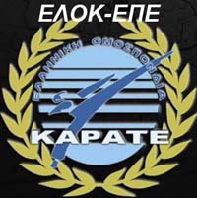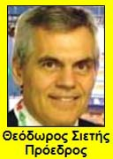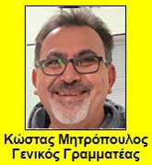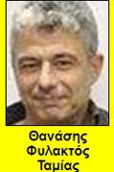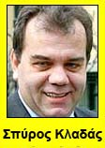
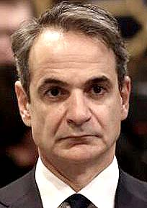
Ο Μητσοτάκης επάνω σε σύννεφο αριστερά και η συμμετρική του δεξιά

